Лабораторная работа № 6. Использование шаблона Robotic

ReFramework – это шаблон, который используется для создания рабочих процессов автоматизации.

Задание 6-1. Создать процесс автоматизации, который откроет приложение и войдет в систему. Затем процесс автоматизации должен обработать транзакции, взятые из определенного Excel-файла, и записать статус и пояснение в тот же Excel-файл рядом с соответствующей транзакцией.

Для демонстрации транзакций в данном примере используется приложение UIDemo.exe. При его запуске появляется окно, в котором надо ввести имя admin и пароль password, нажать кнопку Log In и появится окно UiDemo. В этом окне будет демонстрироваться выполнение транзакций.

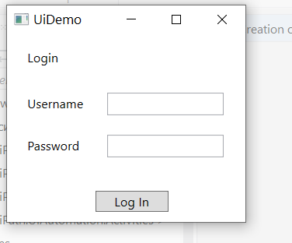 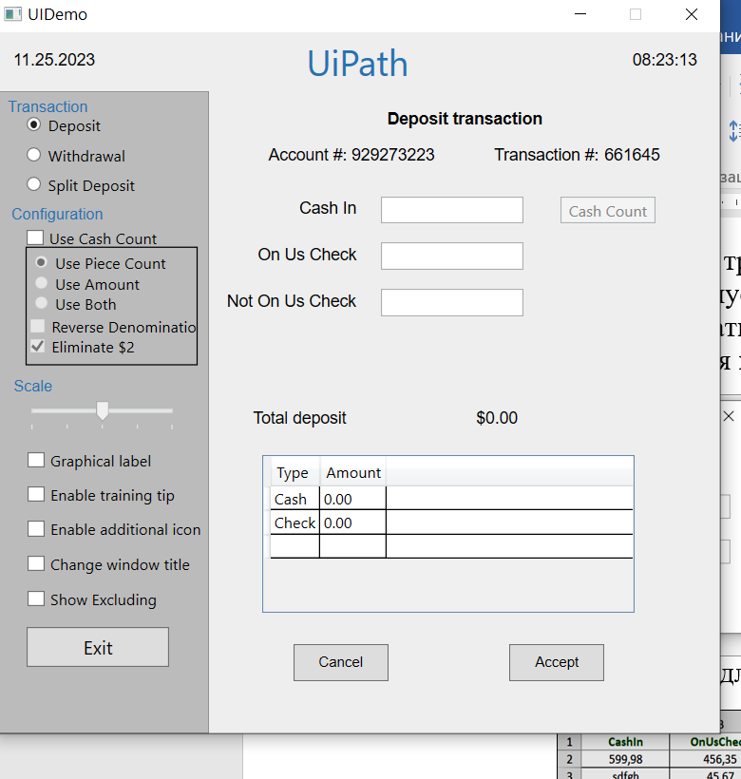

Исходные данные для транзакций находятся в файле Transactions.xlsx:

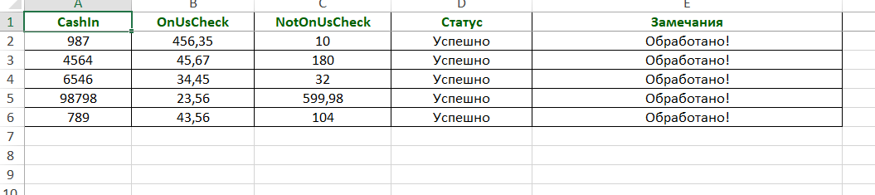

2. В папку Data поместить Excel-файл Transactions.xlsx с описанием транзакций и файл UIDemo.exe, который при запуске проверяет имя и пароль пользователя и открывает окно приложения, демонстрирующего выполнение транзакций.

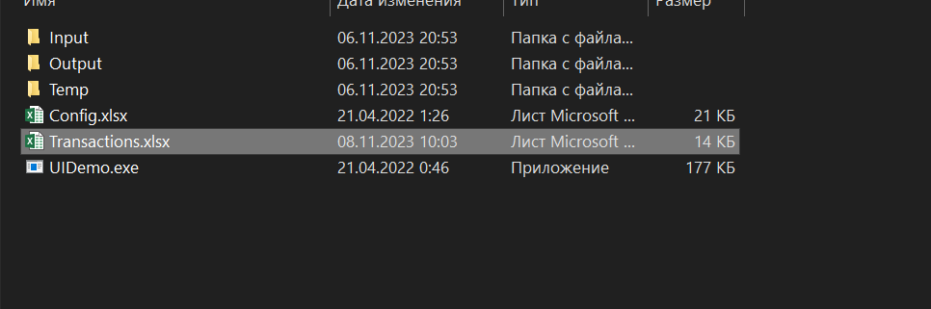

3. Открыть конфигурационный файл Data/Config.xlsx.

На листе Settings изменить значение параметра logF_BusinessProcessName на RePrimer и добавить следующие настройки:

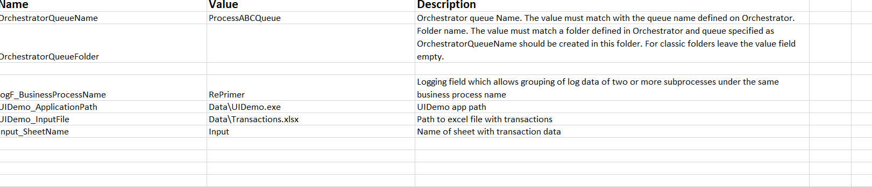

4. Открыть рабочий процесс Main.xaml и раскрыть состояние Init (Инициализация) дважды щелкнув по нему.

Раскрыть процесс if first run – read Config file двойным щелчком и, так как очередь использоваться не будет, удалить последовательность c названием Save job arguments Config.

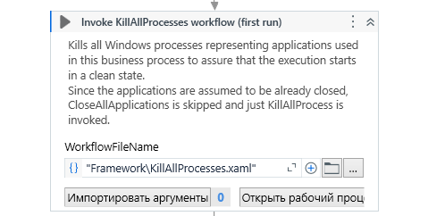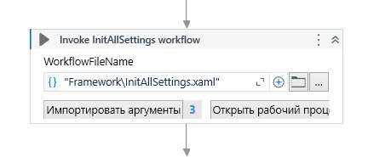

6. Добавить в последовательность действие Read Range из раздела Рабочий журнал (Workbook) и назвать Считывание входных данных (Read Input Data Range).

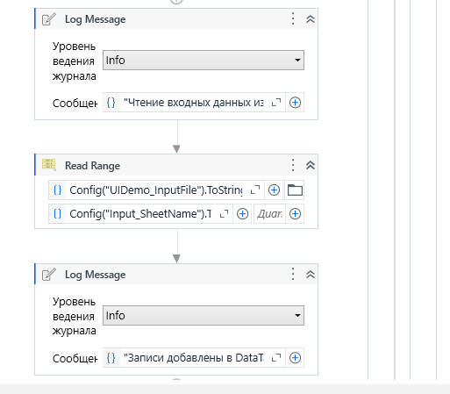

8. На панели переменных поменять значение переменной TransaсtionNumber на 0, а также изменить тип переменной TransactionItem на DataRow.

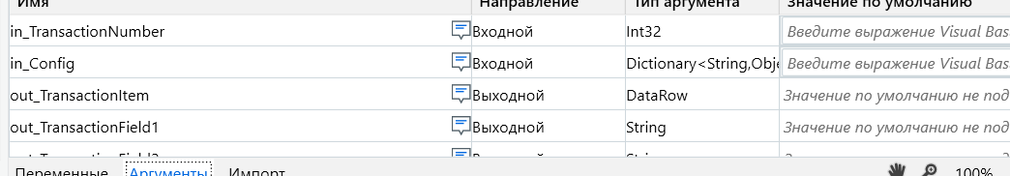

(для выбора типа в поле Тип переменной => Выбор типов =*.*

12. Вернуться в рабочий процесс InitAllApplications.xaml.

Добавить действие Open Application.

Запустить UIDemo.exe из папки Data.

Нажать на ссылку Указать на экране и отметить окно UIDemo.exe.

Ввести текст in_Config("UIDemo_ApplicationPath").ToString в поле FileName.

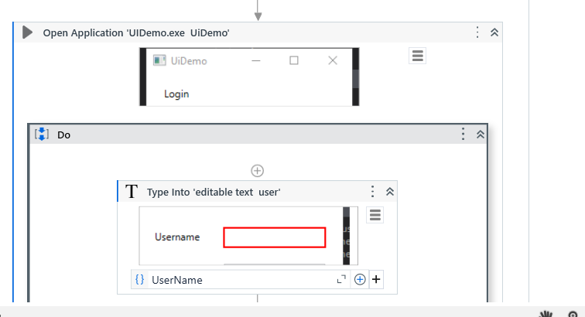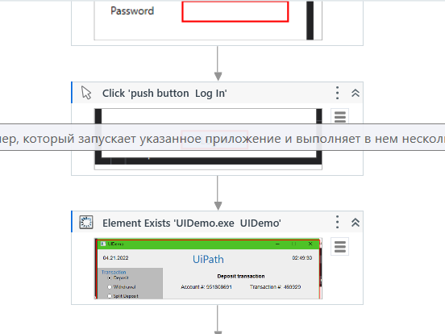

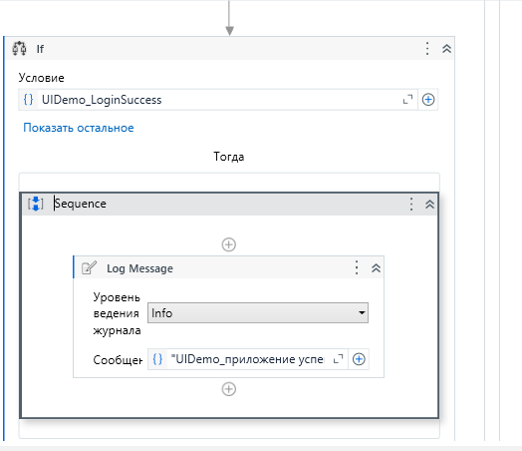

19. Открыть рабочий процесс Framework/KillAllProcesses.xaml.

Перенести два действия Kill Process.

В первом действии в свойстве ProcessName указать "excel", во втором – "UIDemo".

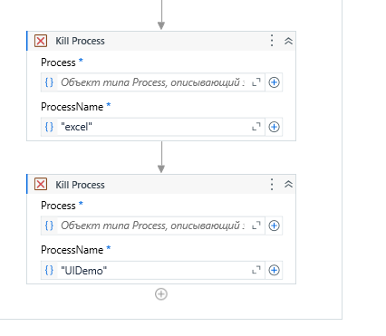

20. Открыть рабочий процесс Framework/GetTransactionData.xaml.

На панели Аргументы изменить тип аргумента out_TransactionItem на DataRow.

21. Удалить из рабочего процесса действие Get Transaction Item.

22. В действии If a new Item is fetched Grab it's significant data for logging изменить Condition на in_TransactionNumber < io_TransactionData.Rows.Count.

23. В блоке Then изменить название действия Assign TransactionID на Assign TransactionItem.

В поле слева указать переменную out_TransactionItem, а в поле справа ввести io_TransactionData(in_TransactionNumber).

24. В блоке Then в правом поле действия Assign TransactionField1 изменить значение на out_TransactionItem.Item("CashIn").ToString.

25. В блок Else перенести действие Assign и установить значение аргумента out_TransactionItem в Nothing.

26. Вернуться в рабочий процесс Main.xaml, раскрыть состояние Get Transaction Data (Получение данных), перейти к моменту вызова рабочего процесса Framework/GetTransactionData.xaml

(действие Retrieve Data => действие Should Stop or Get Next => блок Else => блок GetTransactionData, двойной щелчок по блоку Try).

В действии Invoke GetTransactionData workflow нажать кнопку Импортировать аргументы, добавить в значение аргумента out_TransactionItem переменную TransactionItem и изменить тип аргумента на DataRow.

27. В блоке Then действия Should Stop or Get Next в действии Assign с названием End Process перезаписать в правом поле значение Nothing на Nothing.

28. Справа в блоке Else развернуть секцию Exception, найти действие Assign с названием End Process и перезаписать в правом поле значение Nothing на Nothing.

29. Вернуться в самое начало рабочего процесса Main.xaml и дважды щелкнуть по переходу New Transaction.

Изменить условие Condition на TransactionNumber < TransactionData.Rows.Count.

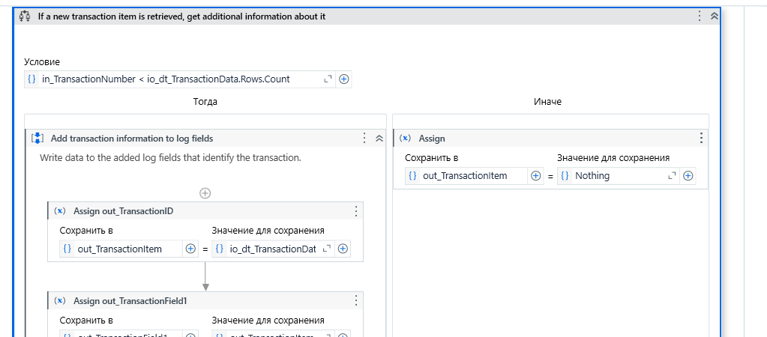

32. Добавить действие If в последовательность.

Ввести в свойство Condition условие: IsNumeric(in_TransactionItem("Cash-In")) AndAlso IsNumeric(in_TransactionItem("OnUsCheck")) AndAlso IsNumeric(in_TransactionItem("NotOnUsCheck")).

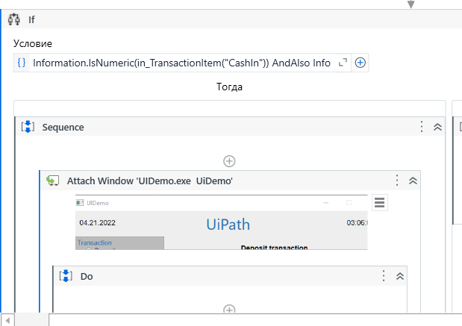

34. Перенести действие Type Into в последовательность Do.

Нажать в действии на ссылку Указать на экране dow, щелкнуть в приложении по полю Сash In, в свойство Text добавить in_TransactionItem("CashIn").ToString, поставить галочку в свойстве Simulate Type.

35. Перенести действие Type Into.

Нажать в действии на ссылку Указать на экране, щелкнуть в приложении по полю On Us Check, в свойство Text добавить in_TransactionItem("OnUsCheck").ToString, поставить галочку в свойстве Simulate Type.

36. Добавить действие Type Into.

Нажать на ссылку Указать на экране, щелкнуть в приложении по полю Not On Us Check.

В свойство Text добавить in_TransactionItem("NotOnUsCheck").ToString, поставить галочку в свойстве Simulate Type.

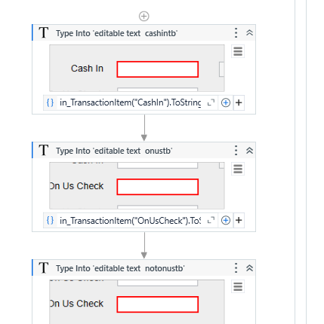

37. Добавить действие Click,

Нажать в действии на ссылку Указать на экране, щелкнуть в приложении по кнопке Accept, поставить галочку в свойстве Simulate Click.

38. В блок Else перенести действие Throw,

В свойстве Exception указать new BusinessRuleException("Записи не числовые - обработка невозможна").

39. Открыть процесс Framework/SetTransactionStatus.xaml.

На панели аргументов изменить тип аргумента in_TransactionItem на DataRow.

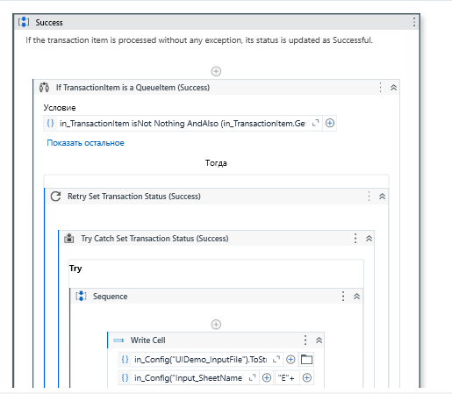

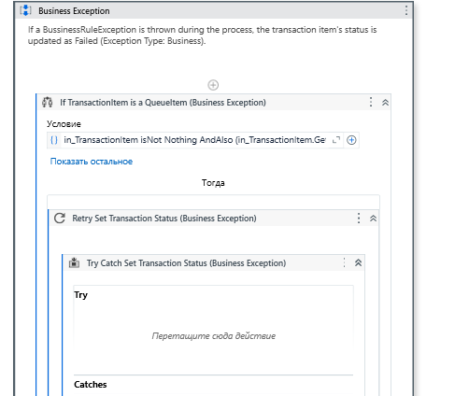

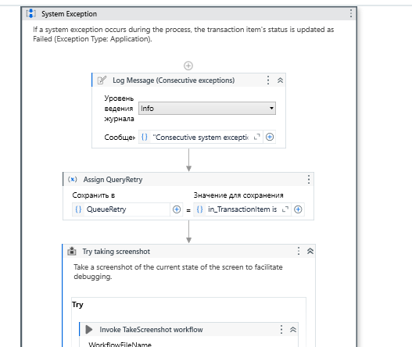

40. Перейти в последовательность Success.

В действии If в поле Condition поменять Uipath.Core.QueueItem на System.Data.DataRow.

В блоке Then удалить действие Set Transaction Status.

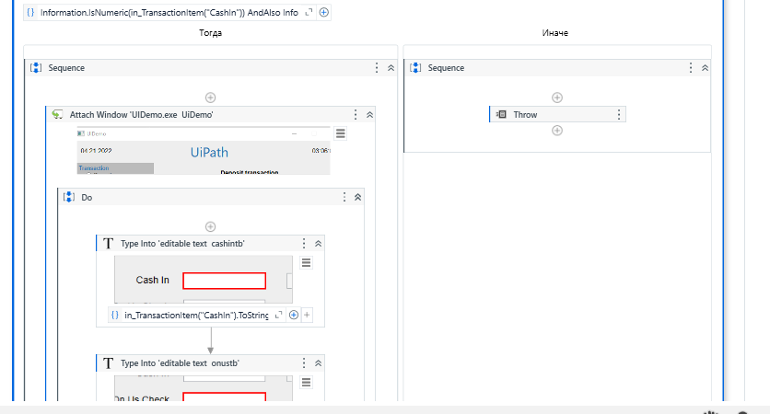

52. Открыть рабочий процесс Framework/CloseAllApplication.xaml.

Перенести два действия Kill Process.

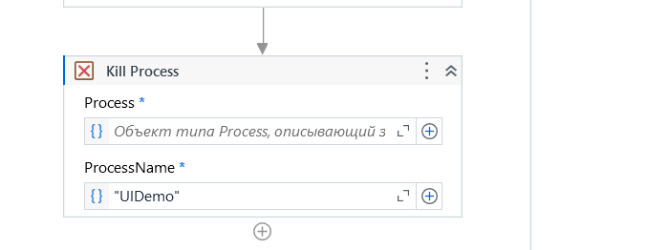

В первом действии в поле ProcessName указать "excel", во втором – "UIDemo".

53. Вернуться к Main.xaml. Запустить процесс автоматизации на выполнение.

В появившемся окне ввести имя *admin* и пароль *password*.

Проверить содержимое файла Excel.

Проанализировать сообщения на панели Вывод.

54. Для того, чтобы увидеть обработку системного исключения, надо переключиться на другую вкладку в приложении UIDemo либо закрыть это приложение во время обработки транзакции.

